Use-case 1:Thêm giáo viên
+Tác vụ này dành cho Admin Nhà trường muốn thêm giáo viên mới để dạy học.

Input: Hồ sơ giáo viên:
+ Tên Giáo Viên
+ Ngày sinh
+ CMND
+ SĐT
+ Địa chỉ
+ Gmail
+ Giới tính
+ Bằng cấp
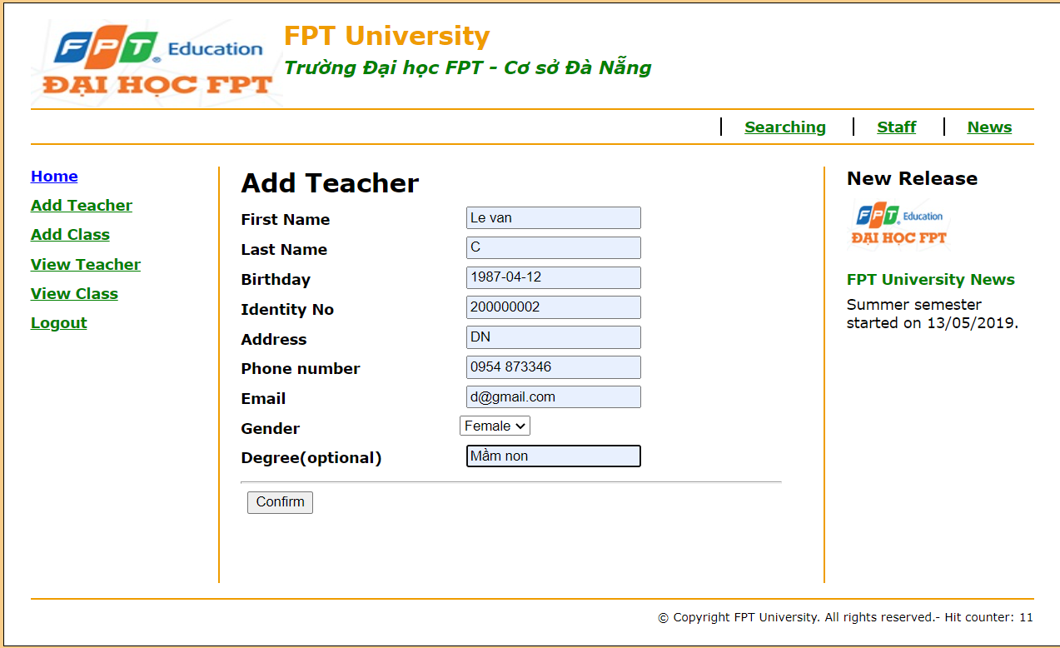
Output: Khi đã add thành công sẽ in ra id của giáo viên.
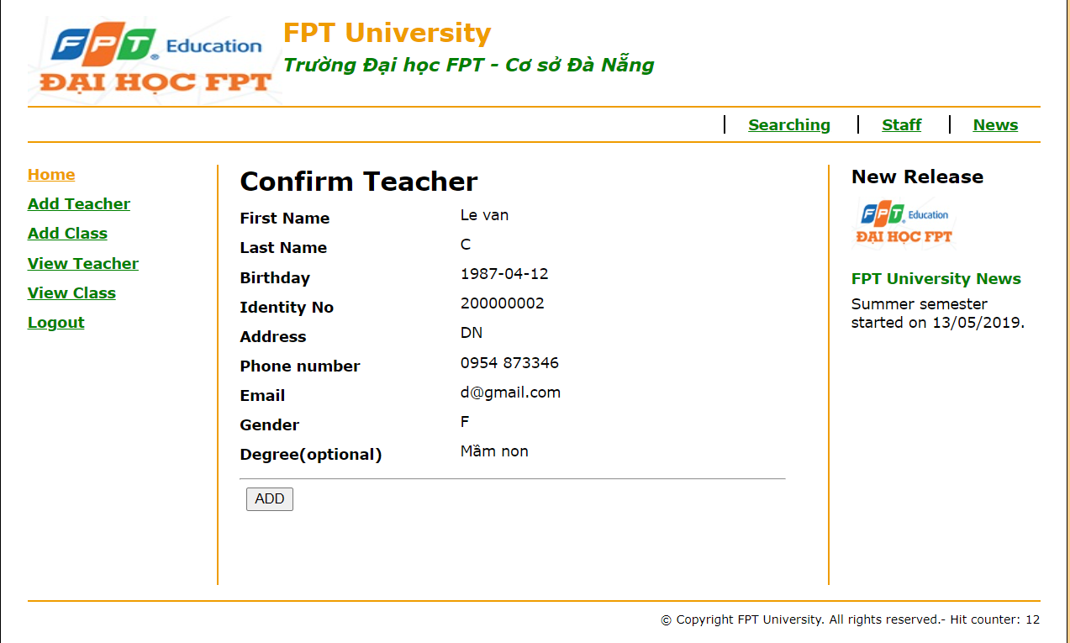
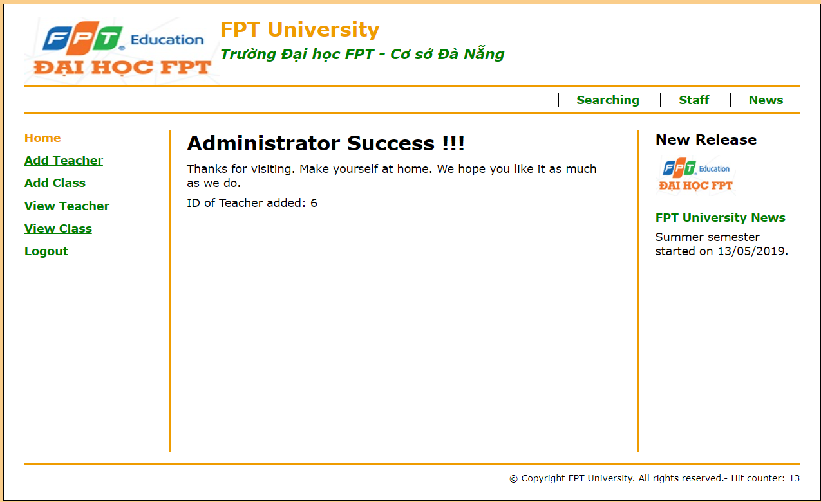

+ Xử lý hệ thống: Sau khi nhập thông tin, thông tin giáo viên sẽ được lưu vào trong database.Thông tin vừa nhập sẽ hiện lên màn hình và xuất ra ID của giáo viên.

+ Use-case 2:Thêm Lớp học
Tác vụ này dành cho Admin Nhà Trường thêm lớp học để dạy học.
Input: Thêm các lớp ứng với các độ tuổi và các giáo viên đã đăng kí ở use-case 1.
+ Tên lớp
+ Độ tuổi:
. 12-18 tháng
. 18-24 tháng
. 25-36 tháng
. 3-4 tuổi
. 4-5 tuổi
. 5-6 tuổi
+ ID Giáo viên
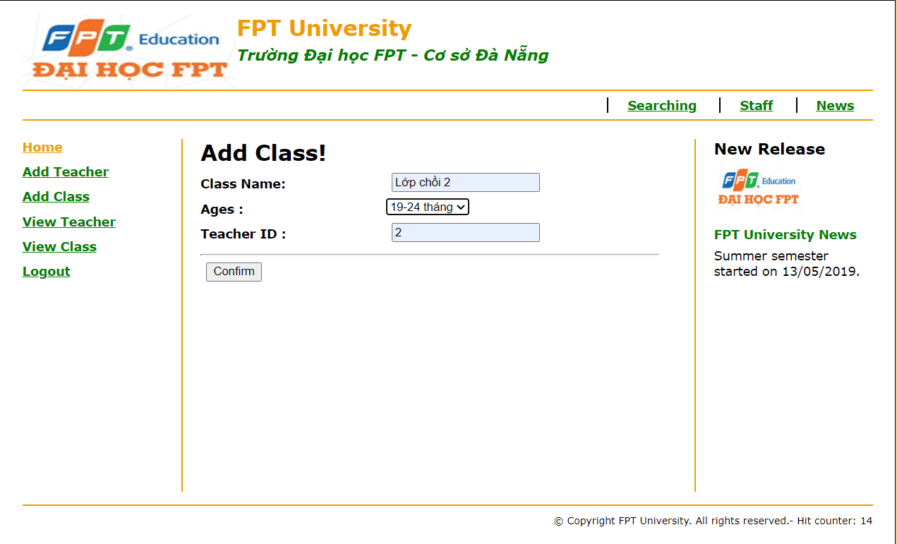

Output: ID của lớp học

+ Xử lí hệ thống: Sau khi nhập thông tin, thông tin Lớp sẽ được lưu vào trong database.
Use-case liên quan: use-case 1.
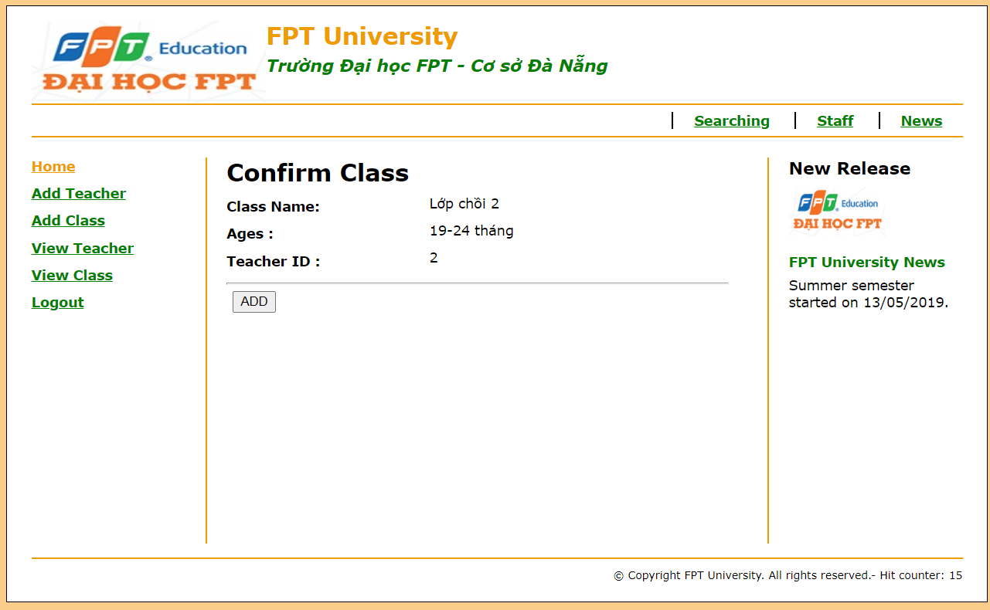

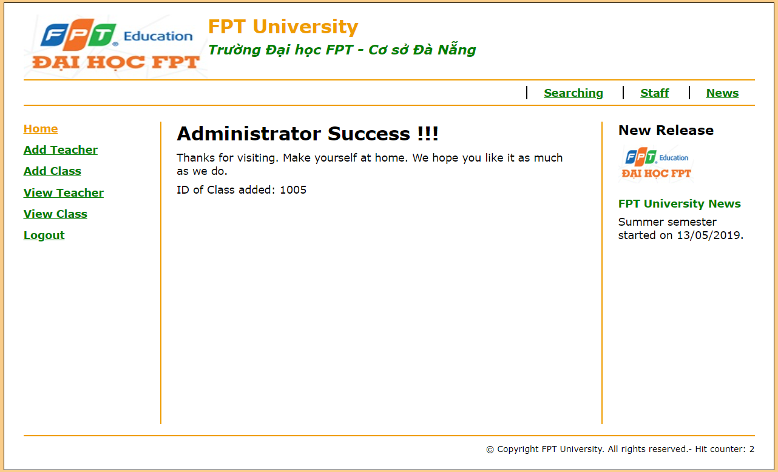

Use-case 3: Đăng kí nhập học
+ Tác vụ này dành cho Phụ huynh muốn đăng kí lớp học cho con trẻ sẽ đăng kí trực tiếp qua hình thức online.
Input:
Thông tin học sinh
+ Tên học sinh
+ Độ tuổi (12 tháng ->6 tuổi)(vì dưới 12 tháng hoặc trên 6 tuổi thì chưa phù hợp độ tuổi để tham gia học mẫu giáo)
+ Giới tính
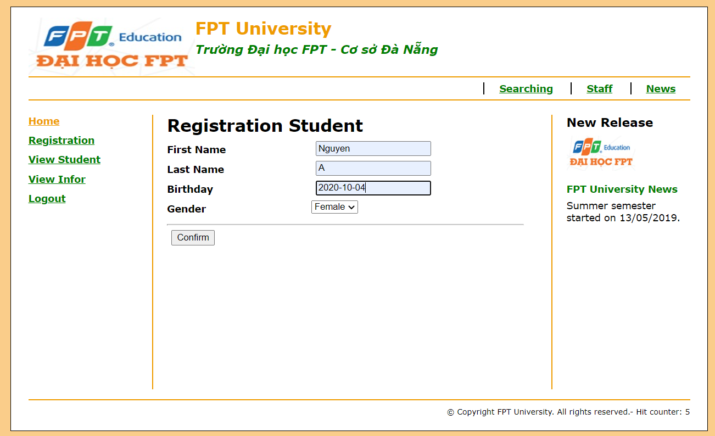
+ Xử lý của hệ thống
- Kiểm tra độ tuổi có hợp lệ chưa (12 tháng -> 6 tuổi)
- Sau khi nhập các thông tin, thông tin sẽ được gửi về server, được xử lí học lớp nào có giáo viên nào. Xuất ra ID giáo viên và hóa đơn đăng kí.
+ Output

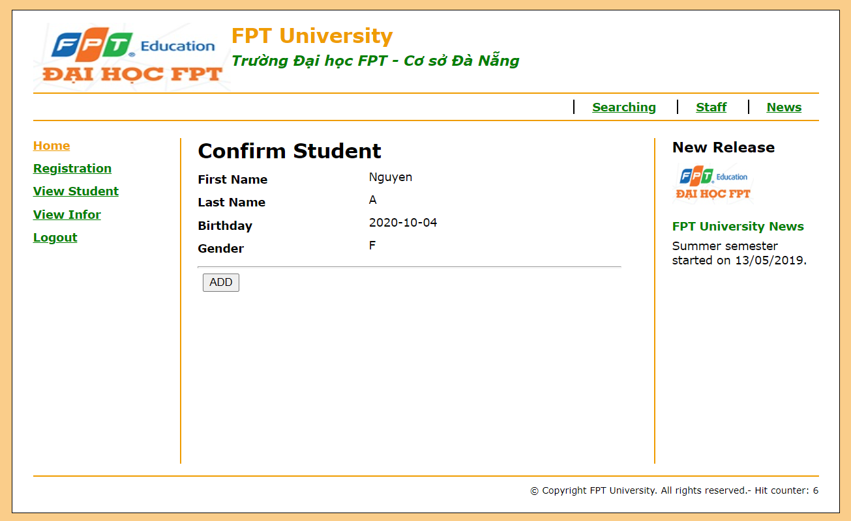
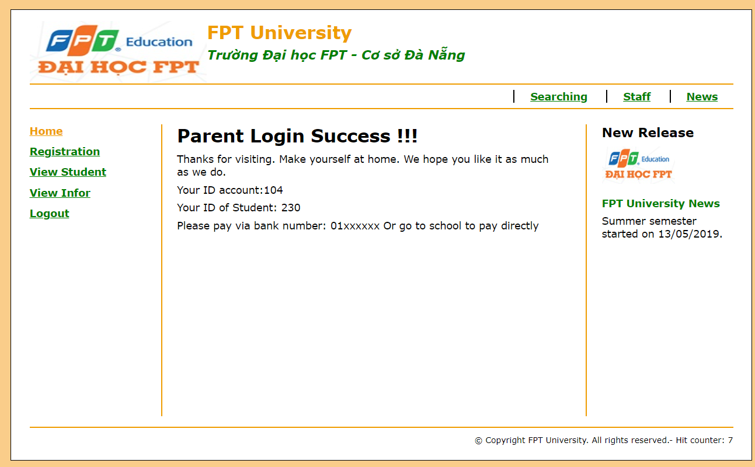

+ Các use-case có liên quan: use-case 1, use-case 2.

